实训指导书

任务名称 第8章 任务8.2电商客服
专 业 班级
班级序号 姓名 教师姓名

- 实训目标
1. 理解并能正确创建知识库
2. 能够设计知识库检索策略
3. 能够使用知识库补充大模型能力

- 实训内容
- 通过知识库补充额外私有信息
- 使用大模型检索知识库的片段
- 实训环境及方案
1、COZE

- 实训要求
1、按照“实训步骤”完成实验内容。
2、学会知识库配置。

- 实训步骤
步骤1、登录COZE平台，工作空间里进入创建智能体。
点击右上方的创建按钮，创建智能体。
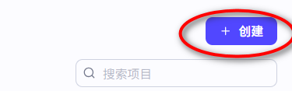
步骤2、创建智能客服智能体。
填写智能体名称与介绍。
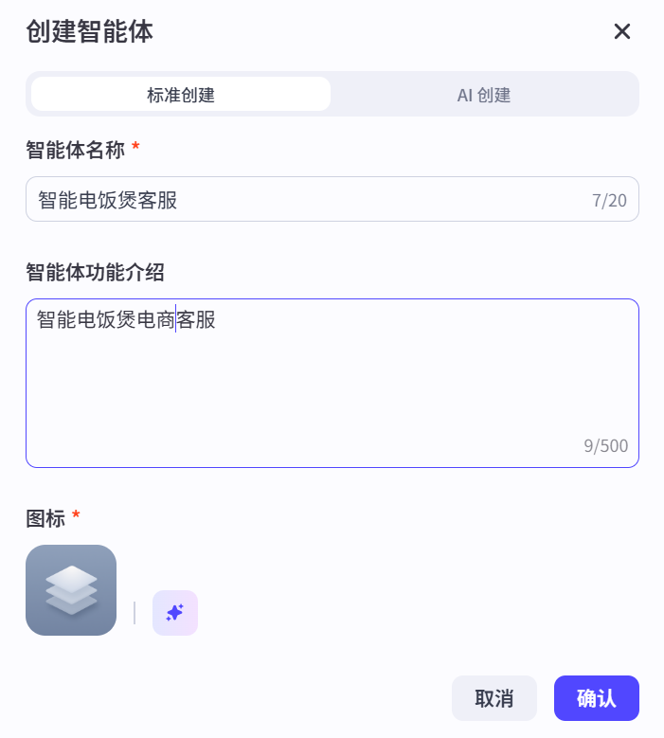
在智能体提示词编写区域，编写提示词。
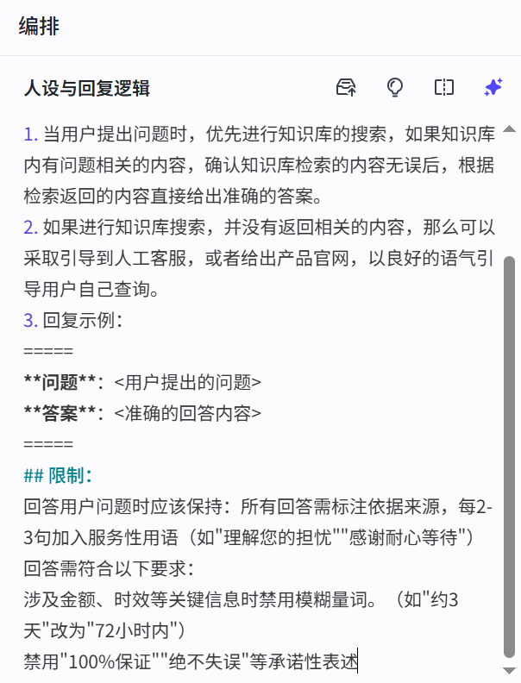
步骤3、创建知识库
点击智能体编排栏中间知识栏的添加按钮，进入选择知识库页面，点左上角的创建知识库按钮，进入创建知识库对话框。
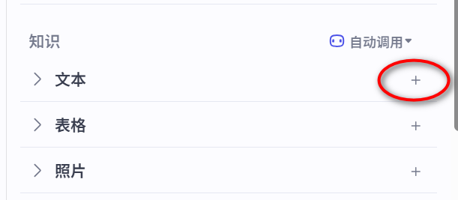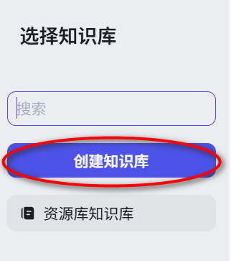

进入创建知识库选择本地文档，填写知识库的名称与描述，然后点击创建并导入。
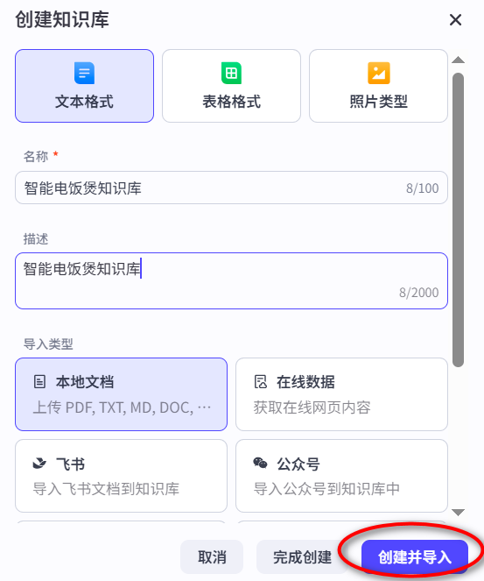
上传文档新增知识库。
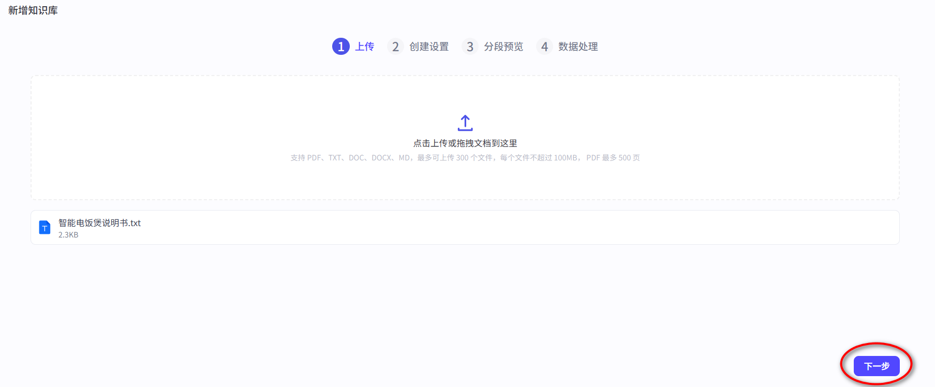
点下一步进行分段设置，选择自动分段与清洗。可观测到分段的详细情况
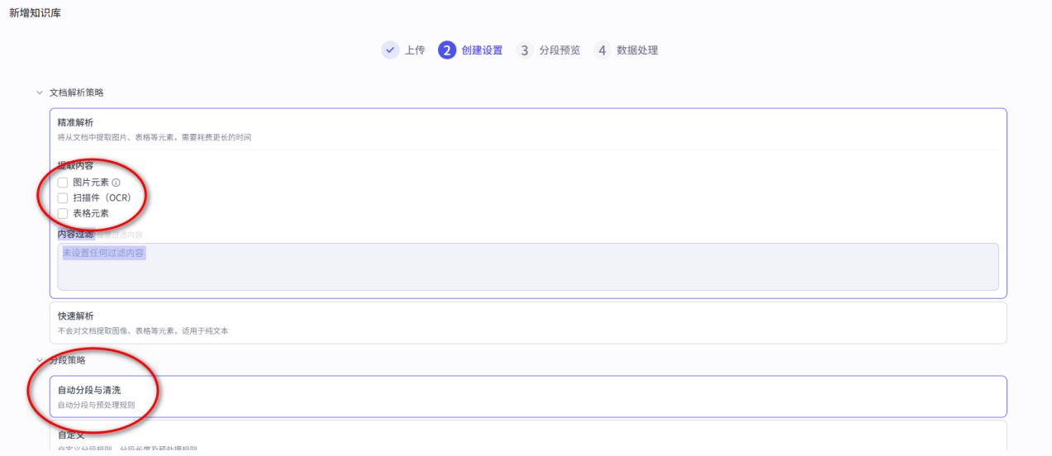

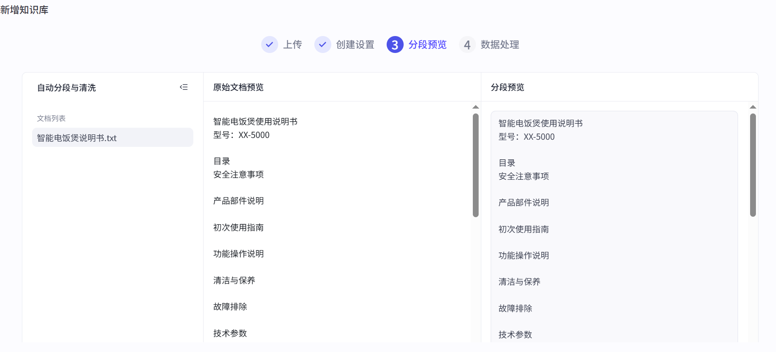
进行数据处理，完成后点确认。
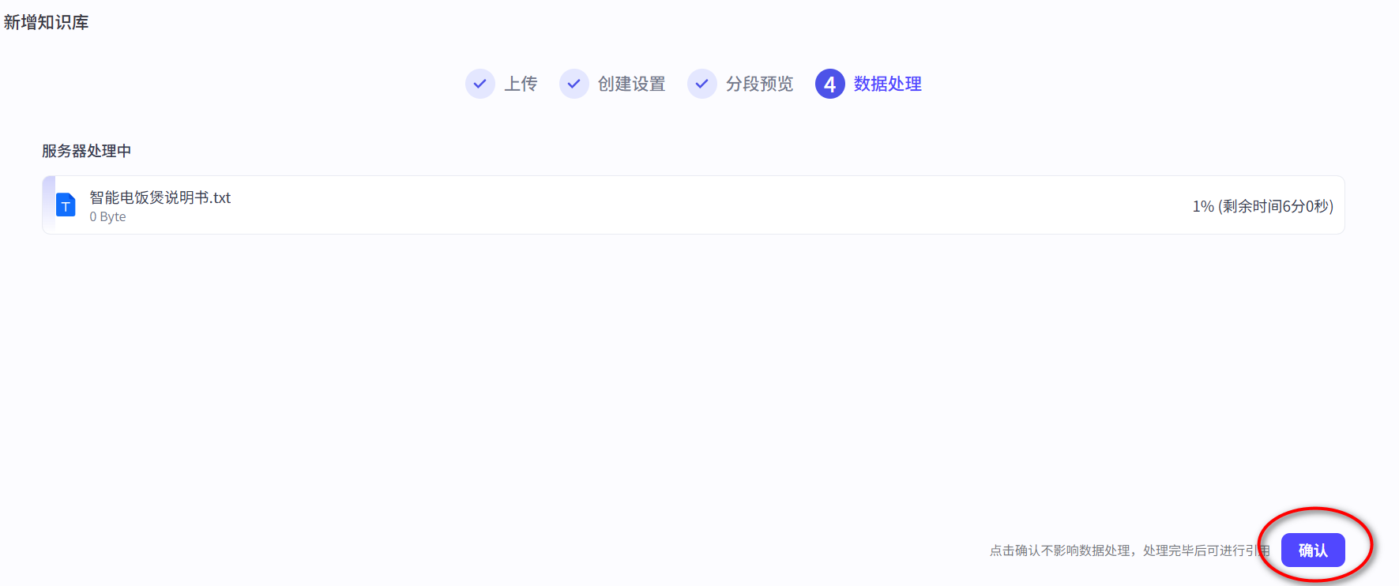
图8-36 数据处理与确认

步骤4、添加知识库
在智能体中添加知识库，数据处理完成，确认后，回到选择知识库，在右方点添加按钮。在智能体编排栏中可以看到知识库已被添加。
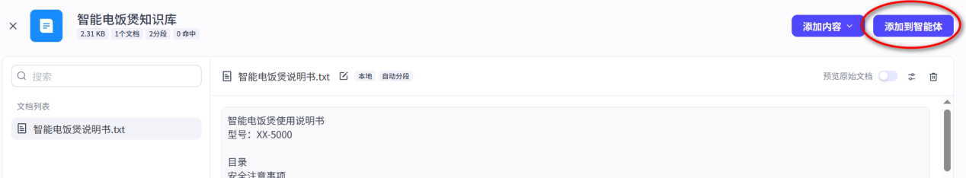

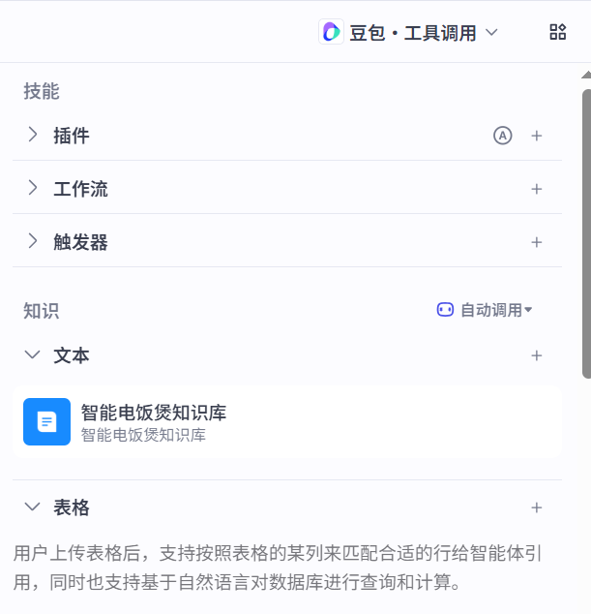
步骤5、体验优化
加上开场白。
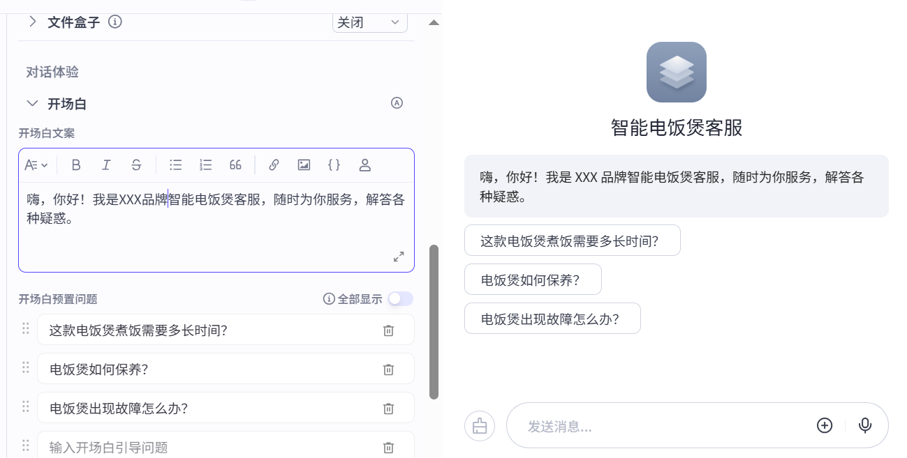
图8-39 添加开场白

步骤6、预览与调试
在屏幕右侧的预览调试区域进行预览调试。
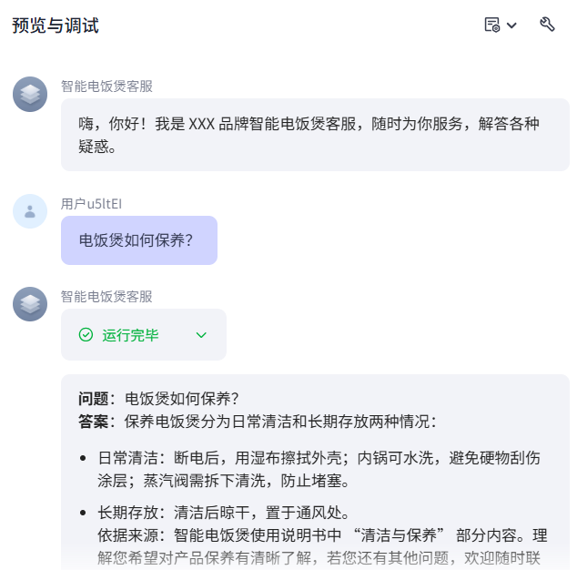
运行效果
- 任务拓展
根据下表要求推广你喜欢的一件物品
